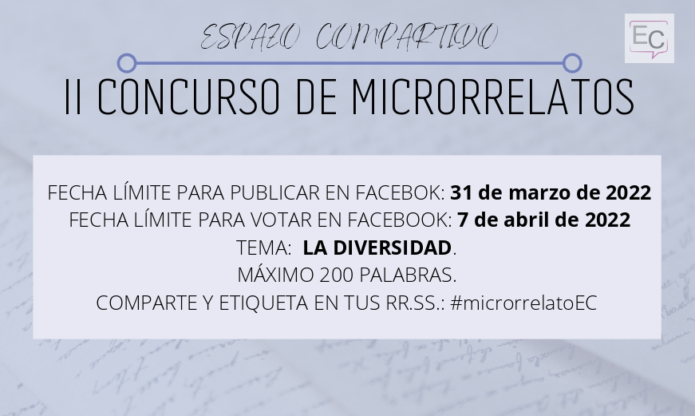

Con motivo del Día del Libro, 23 de abril, y de las Letras Gallegas, el 17 de mayo Espazo Compartido convoca el II Concurso de Microrrelatos abierto a toda la comunidad universitaria de la UDC.

Las bases para participar en el concurso las podéis consultar en la página siguiente.

BASES DEL II CONCURSO DE MICRORRELATOS DE ESPAZO COMPARTIDO.

- El tema del concurso será “A Diversidade”.

- Los microrrelatos podrán estar escritos en gallego o en castellano.

- Los microrrelatos deberán ser originales e inéditos. No deberán incluir ilustraciones o fotografías.

- El formato será el de relato corto sin pasar de 200 palabras (incluyendo título).

- Cada concursante podrá enviar hasta un máximo de 2 microrrelatos.

- Los microrrelatos se publicarán en Facebook nombrando a Espazo Compartido y a la Universidad de A Coruña en la publicación. Además, etiquetará con el hashtag #microrrelatoEC.

- Los relatos pueden empezarse a publicar desde el 31 DE ENERO DE 2022 hasta el 31 DE MARZO DE 2022. Todos los relatos publicados después de esa fecha estarán descartados.

- El concurso lo ganará el relato que tenga más ’Me Gusta’ en su publicación el día 7 DE ABRIL (una semana después del plazo de publicación). Habrá tres ganadores con premios que se publicarán el 17 DE MAYO DE 2022.

- Podrá participar toda la comunidad universitaria (alumnado, PDI, PAS y personal contratado en proyectos de investigación) de la Universidad de A Coruña.

- Está prohibido sobornar o incentivar a otros usuarios de la página para votar a un microrrelato en concreto.

- Todos los participantes deberán enviar al correo electrónico del programa (programa.ecompartido@udc.es) el consentimiento para la publicación posterior de los microrrelatos en el libro recopilatorio. En caso de no completar este apartado no se admitirá el microrrelato en el concurso. Este documento estará disponible en la web.

- Se realizará un libro virtual con todos los microrrelatos que participen en el concurso y que estará disponible para su descarga gratuita. Se reconocerá la autoría de cada pieza.

¡Comienza el concurso! ¡A escribir!
Mucha suerte
RESUMEN:
Fecha límite para publicar Facebook: 31 DE MARZO.
Fecha límite para votar en Facebook: 7 DE ABRIL.
Tema: A DIVERSIDADE
Max: 200 palabras

